ГОСУДАРСТВЕННОЕ КАЗЕННОЕ ОБЩЕОБРАЗОВАТЕЛЬНОЕ УЧРЕЖДЕНИЕ РОСТОВСКОЙ ОБЛАСТИ «ЗЕРНОГРАДСКАЯ СПЕЦИАЛЬНАЯ ШКОЛА-ИНТЕРНАТ»
(ГКОУ РО «ЗЕРНОГРАДСКАЯ СПЕЦИАЛЬНАЯ ШКОЛА-ИНТЕРНАТ»)

ВИЗИТНАЯ КАРТОЧКА ШКОЛЫ
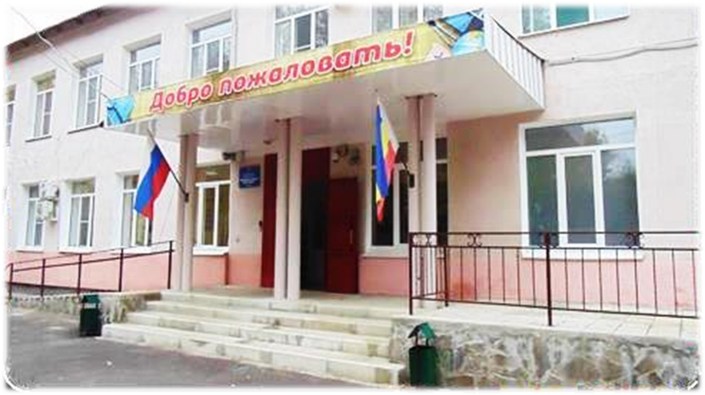
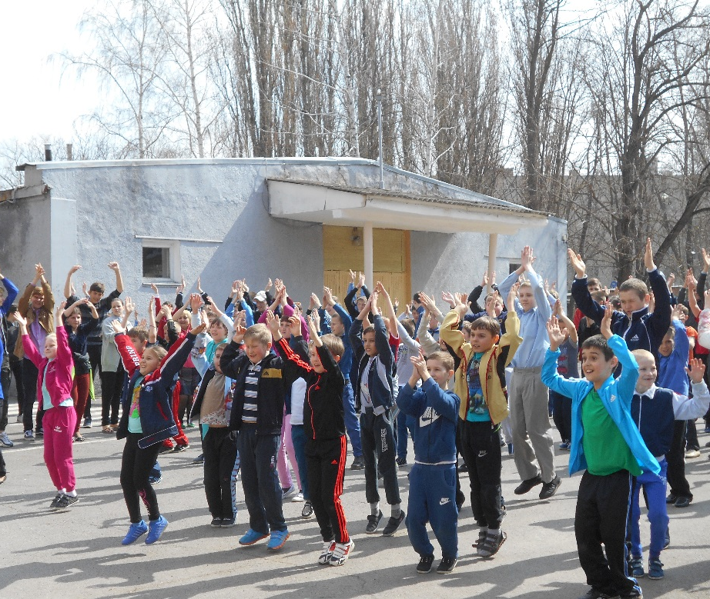

347740, Ростовская область,
г. Зерноград, ул. Мира, 10
тел. 8(863) 59- 42-5-83, 41-2-36
факс: 8 (863) 59- 38-9-24
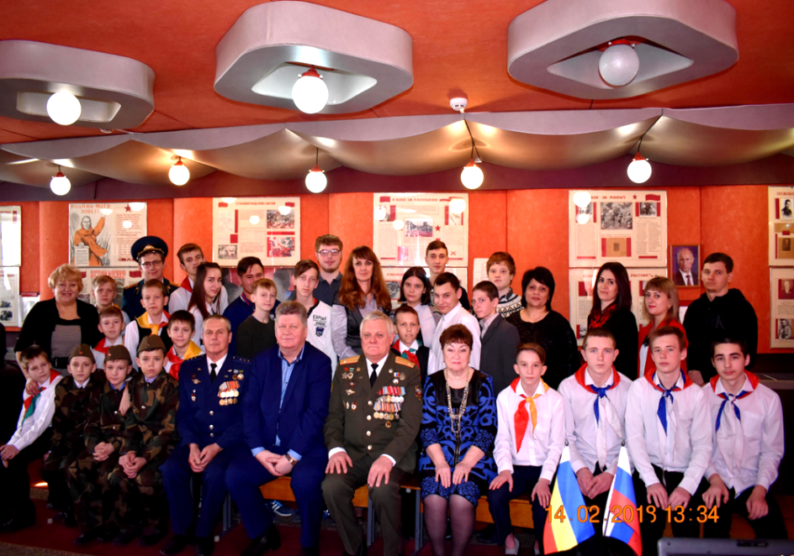
e-mail: ski_zernograd@rostobr.ru
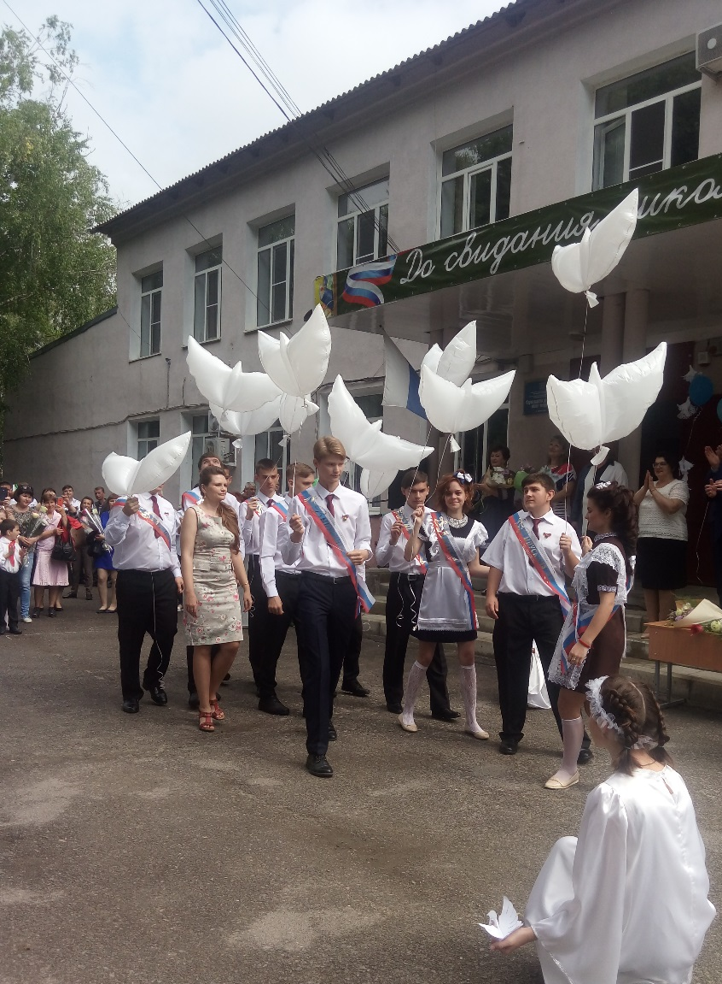
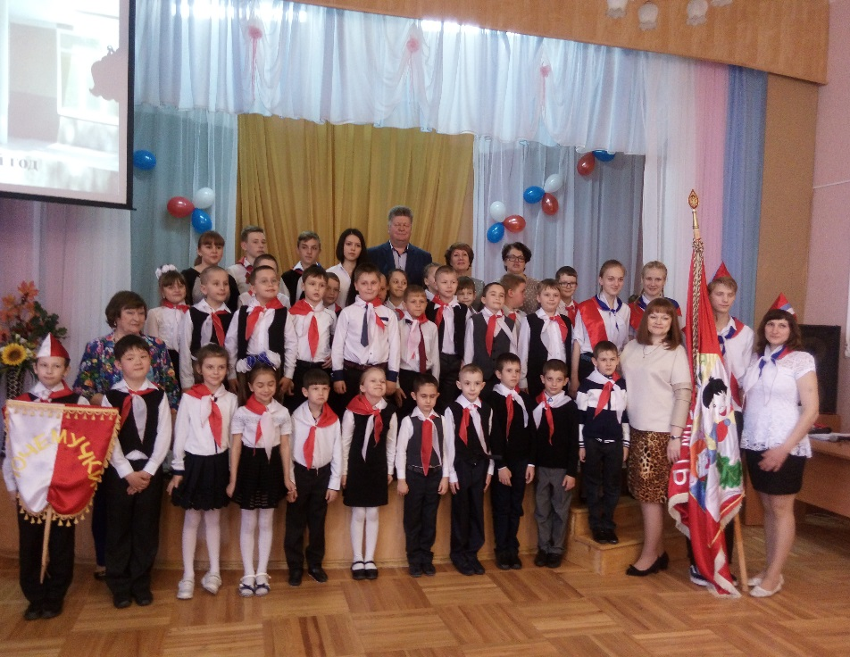
web-сайт: http: //www.zsi-5.ru

